ДОКУМЕНТЫ НОРМАТИВНЫЕ ДЛЯ ПРОЕКТИРОВАНИЯ, СТРОИТЕЛЬСТВА И ЭКСПЛУАТАЦИИ ОБЪЕКТОВ ОАО «ГАЗПРОМ»
ОТКРЫТОЕ АКЦИОНЕРНОЕ ОБЩЕСТВО «ГАЗПРОМ»
СТАНДАРТ ОРГАНИЗАЦИИ
ИНСТРУКЦИЯ
ПО ПРИМЕНЕНИЮ МАГНИТОПОРОШКОВОГО НЕРАЗРУШАЮЩЕГО
КОНТРОЛЯ СОСУДОВ, РАБОТАЮЩИХ ПОД ДАВЛЕНИЕМ
СТО Газпром 2-2.3-218-2008
ОТКРЫТОЕ АКЦИОНЕРНОЕ ОБЩЕСТВО «ГАЗПРОМ»
Дочернее открытое акционерное общество «Оргэнергогаз»
Общество с ограниченной ответственностью
«Информационно-рекламный центр газовой промышленности»
Москва 2008
Предисловие
1 РАЗРАБОТАН | Дочерним открытым акционерным обществом «Оргэнергогаз»
2 ВНЕСЕН | Департаментом по транспортировке, подземному хранению и использованию газа ОАО «Газпром»
3 УТВЕРЖДЕН И ВВЕДЕН В ДЕЙСТВИЕ | Распоряжением ОАО «Газпром» от 11 июня 2008 г. № 161
4 ВВЕДЕН ВПЕРВЫЕ
Содержание
1 Область применения
2 Нормативные ссылки
3 Сокращения
4 Требования к организациям и персоналу
5 Порядок проведения неразрушающего контроля сосудов
6 Магнитопорошковый контроль сосудов
7 Требования безопасности
Приложение А (рекомендуемое) Визуальный и измерительный контроль сосудов
Приложение Б (рекомендуемое) Технология проведения магнитопорошкового контроля сосудов. Расшифровка и анализ результатов
Приложение В (обязательное) Размерные показатели дефектов для норм оценки качества по результатам неразрушающего контроля основного металла и сварных соединений сосудов
Библиография

Введение
Настоящий стандарт разработан в рамках Программы научно-исследовательских и опытно-конструкторских работ ОАО «Газпром» на 2007 год, утвержденной Председателем Правления ОАО «Газпром» А.Б. Миллером 07 февраля 2007 г. № 01-12, и пункта 4.2 Перечня приоритетных научно-технических проблем ОАО «Газпром» на 2006-2010 годы, утвержденного Председателем Правления ОАО «Газпром» А.Б. Миллером 11 октября 2005 г. № 01-106.
Настоящий стандарт устанавливает порядок проведения магнитопорошкового неразрушающего контроля при приемке, эксплуатации и ремонте сосудов, работающих под давлением, эксплуатируемых на компрессорных станциях, дожимных компрессорных станциях и газораспределительных станциях ОАО «Газпром».
СТО Газпром 2-2.3-218-2008
СТАНДАРТ ОТКРЫТОГО АКЦИОНЕРНОГО ОБЩЕСТВА «ГАЗПРОМ»
ИНСТРУКЦИЯ
ПО ПРИМЕНЕНИЮ МАГНИТОПОРОШКОВОГО НЕРАЗРУШАЮЩЕГО
КОНТРОЛЯ СОСУДОВ, РАБОТАЮЩИХ ПОД ДАВЛЕНИЕМ
Дата введения - 2009-01-22

1 Область применения
1.1 Настоящий стандарт устанавливает порядок проведения магнитопорошкового неразрушающего контроля при приемке, эксплуатации и ремонте сосудов, работающих под давлением (далее - сосуды), применяемых на компрессорных станциях, дожимных компрессорных станциях и газораспределительных станциях ОАО «Газпром».
1.2 Настоящий стандарт распространяется на сосуды, применяемые на компрессорных станциях, дожимных компрессорных станциях и газораспределительных станциях ОАО «Газпром» и соответствующие требованиям ПБ 03-576-03 [1].
1.3 Настоящий стандарт не распространяется, согласно ОСТ 51.40-93, на сосуды, работающие с природным газом, содержание сероводорода в котором превышает 0,007 г/м³.
1.4 Настоящий стандарт должен использоваться совместно с Временной методикой «Экспертное техническое диагностирование сосудов, работающих под давлением на компрессорных и газораспределительных станциях. Оценка технического состояния и возможности дальнейшей эксплуатации» [2], и предназначен для специалистов, проводящих измерения приборами и средствами неразрушающего контроля.

2 Нормативные ссылки
В настоящем стандарте использованы нормативные ссылки на следующие стандарты:
ГОСТ 5520-79 Прокат листовой из углеродистой, низколегированной и легированной стали для котлов и сосудов, работающих под давлением. Технические условия
ГОСТ 9378-93 (ИСО 2632-1-85, ИСО 2632-2-85) Образцы шероховатости поверхности (сравнения). Общие технические условия
ГОСТ 21105-87 Контроль неразрушающий. Магнитопорошковый метод
ГОСТ 23479-79 Контроль неразрушающий. Методы оптического вида. Общие требования
ОСТ 26 291-94 Сосуды и аппараты стальные сварные. Общие технические условия
ОСТ 51.40-93 Газы горючие природные, поставляемые и транспортируемые по магистральным газопроводам. Технические условия
СТО Газпром 2-2.4-083-2006 Инструкция по неразрушающим методам контроля качества сварных соединений при строительстве и ремонте промысловых и магистральных газопроводов
Примечание - При пользовании настоящим стандартом целесообразно проверить действие ссылочных стандартов по соответствующим указателям, составленным на 1 января текущего года, и информационным указателям, опубликованным в текущем году, Если ссылочный документ заменен (изменен), то при пользовании настоящим стандартом следует руководствоваться замененным (измененным) документом. Если ссылочный документ отменен без замены, то положение, в котором дана ссылка на него, применяется в части, не затрагивающей эту ссылку.

3 Сокращения
В настоящем стандарте применяются следующие сокращения:
ВИК - визуальный и измерительный контроль;
ГРС - газораспределительная станция;
ДКС - дожимная компрессорная станция;
КС - компрессорная станция;
НК - неразрушающий контроль;
МПК - магнитопорошковый контроль;
СОП - стандартный образец предприятия.

4 Требования к организациям и персоналу
4.1 Организации, проводящие НК, должны иметь в своем составе лабораторию НК.
4.2 Лаборатория НК должна иметь свидетельство об аттестации, выданное независимым органом по аттестации лабораторий НК, уполномоченным в рамках системы экспертизы промышленной безопасности проводить аттестацию лабораторий НК в соответствии ПБ 03-372-00 [3].
4.3 Специалисты, осуществляющие МПК, должны быть аттестованы согласно требованиям ПБ 03-440-02 [4]. К проведению контроля неразрушающими методами в соответствии с настоящим стандартом допускаются специалисты, имеющие квалификационные удостоверения по визуально-измерительному и магнитному методам контроля, выданные независимым органом аттестации персонала системы НК, а также удостоверение о проверке знаний правил безопасности при контроле объектов Ростехнадзора.

5 Порядок проведения неразрушающего контроля сосудов
5.1 Наименование и объемы работ по НК сосудов приведены в таблице 1.
Таблица 1 - Наименование и объемы работ по НК сосудов
Метод контроля | Наименование работ | Зона контроля | Объем контроля | Примечание
МПК, ВИК | Контроль поверхности основного металла, околошовных зон и сварных соединений | а) основной металл элементов сосуда;  б) угловые, нахлесточные и стыковые сварные соединения;  в) околошовная зона сварных соединений.  Сварные швы и околошовные зоны сварных соединений корпуса с патрубками штуцеров входа и выхода продукта, горловинами люков, дренажными патрубками | 100 % | Основной металл элементов сосуда, стыковые сварные соединения и околошовные зоны стыковых сварных соединений контролируются в местах обнаружения дефектов по результатам ВИК
5.2 Для уточнения технических параметров НК производится анализ данных паспорта (сертификата качества) на сосуд, применяемый на КС, ДКС или ГРС ОАО «Газпром».
5.3 Зоны контроля, с указанием размеров, должны быть изображены на карте контроля с привязкой их местоположения к ближайшим элементам сосуда или сварным швам (пример показан на рисунке 1).
5.4 Перед проведением МПК необходимо произвести ВИК основного металла и сварных соединений сосудов с целью выявления видимых поверхностных трещин, прокатных плен, закатов, забоин, рисок, подрезов и других несплошностей. Выявленные дефекты на поверхности сосуда отмечаются маркером для последующего их контроля магнитопорошковым методом. При этом особое внимание уделяется околошовным зонам нахлесточных и угловых сварных соединений.
5.5 Технология проведения ВИК приведена в приложении А.
5.6 МПК основного металла и сварных соединений сосуда выполняется с целью выявления поверхностных и подповерхностных дефектов типа трещин, прокатных плен и закатов, а также для дублирования (подтверждения) несплошностей, выявленных другими методами НК.
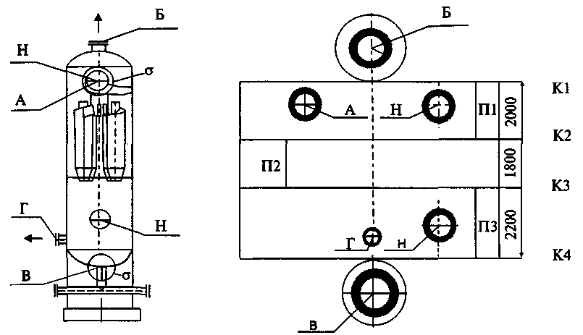
А - вход газа; Б - выход газа; В - дренаж; Г - выход конденсата; Н - люк; К1-К4 - кольцевые сварных швы; Ш-ПЗ - продольные сварные швы
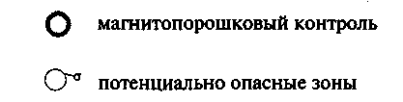
Рисунок 1 - Пример оформления эскиза и карты контроля (пылеуловитель ГП 144)
5.7 Контролю магнитопорошковым методом подлежат:
- сварные швы и околошовные зоны сварных соединений корпуса сосуда с патрубками штуцеров входа/выхода природного газа;
- сварные швы и околошовные зоны сварных соединений корпуса сосуда с горловинами люков;
- сварные швы и околошовные зоны сварных соединений корпуса сосуда с дренажными патрубками.

6 Магнитопорошковый контроль сосудов
6.1 Средства МПК
6.1.1 При МПК следует применять:
- намагничивающее устройство (например, дефектоскоп);
- магнитный индикатор в виде магнитного порошка или суспензии;
- белую фоновую контрастную краску;
- устройства для осмотра контролируемой поверхности (лупа с подсветкой или без нее) с четырех- или десятикратным увеличением, дополнительные осветительные устройства).
6.1.2 Проверку работоспособности дефектоскопов и качества дефектоскопических материалов осуществляют при помощи или контрольного эталона (например, эталон Бертольда), или СОП, специально изготовленных или отобранных из числа забракованных изделий с дефектами, размеры которых соответствуют принятому уровню чувствительности.
6.2 Подготовка к контролю
6.2.1 Перед проведением МПК с подлежащих контролю участков поверхности сосуда должны быть удалены защитное покрытие, а также следы коррозии, смазки и влаги. Царапины, риски, места резкого перехода поверхностей и грубая чешуйчатость сварных швов, на которых возможно осаждение порошка при проведении контроля, зашлифовываются. В соответствии с ГОСТ 21105 контролируемая поверхность металла должна быть зачищена и иметь параметр шероховатости не более Ra 10.
6.2.2 Для получения более контрастного индикаторного рисунка на контролируемую поверхность после ее зачистки рекомендуется нанести слой быстросохнущей белой контрастной краски. Краска наносится полупрозрачным слоем, при котором контролируемая поверхность еще остается видимой. После нанесения контрастный слой должен полностью высохнуть.
6.2.3 В качестве магнитного индикатора рекомендуется использовать магнитные суспензии, в состав которых входят магнитный порошок (концентрат) и дисперсионная среда (вода или масляно-керосиновая смесь). Магнитные суспензии могут быть либо в заводской аэрозольной упаковке, либо приготовлены самостоятельно, в соответствии с технологией их изготовления.
6.3 Порядок проведения контроля
6.3.1 При выполнении МПК следует руководствоваться требованиями ГОСТ 21105 и рекомендациями РД 13-05-2006 [5].
6.3.2 Условный уровень чувствительности контроля должен обеспечивать выявляемость дефектов с минимальной шириной раскрытия 10 мкм и минимальной протяженностью 0,5 мм (условный уровень чувствительности «Б» - в соответствии с 1.5 ГОСТ 21105).
6.3.3 Контроль сварных швов сосуда производится только в приложенном магнитном поле и включает следующие операции:
- намагничивание;
- проверку качества намагниченности контролируемого участка;
- нанесение магнитного индикатора;
- осмотр контролируемого участка, расшифровку индикаторного рисунка.
6.3.4 Технология проведения МПК приведена в приложении Б.
6.4 Оценка результатов контроля
6.4.1 Оценку качества металла элементов сосуда, его сварных соединений и конструкции в целом по результатам МПК проводят в соответствии с ПБ 03-576-03 [1], ПБ 03-584-03 [6], ГОСТ 5520 и ОСТ 26 291.
6.4.2 Для норм оценки качества по результатам НК следует использовать размерные показатели дефектов в соответствии с приложением В.
6.5 Регистрация результатов контроля
Результаты МПК сосудов фиксируются в отчетной документации в виде заключений с оценкой технического состояния сосуда. Заключение по результатам МПК оформляется в соответствии с приложением Д СТО Газпром 2-2.4-083.

7 Требования безопасности
7.1 Персонал, выполняющий работы по обследованию технического состояния сосудов, должен руководствоваться требованиями ПБ 03-576-03 [1].
7.2 К выполнению работ по обследованию технического состояния сосудов допускаются специалисты, прошедшие специальный инструктаж по правилам безопасности и пожарной безопасности с записью о проведении инструктажа в специальном журнале.
7.3 В случае выполнения контроля на высоте, в стесненных условиях, специалисты должны пройти дополнительный инструктаж по технике безопасности согласно ПОТ Р М-012-2000 [7].

Приложение А
(рекомендуемое)
Визуальный и измерительный контроль сосудов
А.1 Требования к средствам ВИК
При ВИК следует применять:
- линейки измерительные металлические;
- штангенциркули;
- шаблоны, в том числе специальные и универсальные (например, универсальный шаблон сварщика);
- лупы, в том числе и измерительные.
Допускается использовать другие мерительные инструменты, позволяющие измерить размеры с требуемой точностью с учетом допусков. Допустимая погрешность измерений при измерительном контроле определяется в соответствии с РД 03-606-03 [8], но не более 1 мм.
А.2 Подготовка к ВИК
А.2.1 Подготовка контролируемых поверхностей сосуда проводится службами эксплуатирующей организации. Участки, подлежащие зачистке на поверхности сосуда, определяет специалист, проводящий контроль неразрушающими методами. Подготовка контролируемых поверхностей в обязанности специалиста по контролю не входит.
А.2.2 ВИК подлежат сварные соединения с околошовными зонами и основной металл обечаек сосуда, а также основной металл патрубков входа/выхода природного газа, горловин люков и дренажных патрубков сосуда.
А.2.3 В случае визуального обнаружения дефектов на основном металле обечаек и патрубков сосуда зачищаются участки их выявления для определения характера и размеров обнаруженных несплошностей.
А.2.4 Зачищенные для проведения ВИК поверхности элементов сосуда в соответствии с РД 03-606-03 [8] должны иметь параметр шероховатости не более Ra 12,5 (Rz 80).
А.2.5 Для оценки качества зачистки следует использовать набор образцов шероховатости поверхности (сравнения) согласно ГОСТ 9378.
А.2.6 При проведении зачистки толщина стенки контролируемого элемента сосуда не должна выходить за пределы минусовых допусков. Дефекты типа рисок, царапин и др. не допускаются.
А.3 Порядок проведения ВИК
А.3.1 При выполнении ВИК следует руководствоваться требованиями РД 03-606-03 [8].
А.3.2 Освещенность рабочего места для выполнения ВИК выбирается в соответствии с ГОСТ 23479. Для визуального контроля необходимо использовать лупы (с подсветкой или без нее) с увеличением от четырех- до десятикратного. Для создания оптимального контраста дефекта с фоном в зоне контроля в случае необходимости следует применять дополнительный переносной источник света. Освещенность контролируемых поверхностей должна быть достаточной для выявления дефектов, но не менее 500 лк.
А.3.3 При визуальном контроле материала и сварных соединений сосуда следует проверять:
- отсутствие механических повреждений поверхностей основного металла и металла сварных соединений;
- отсутствие трещин и других поверхностных дефектов, образовавшихся (получивших развитие) в процессе изготовления или эксплуатации;
- отсутствие коррозионного и механического износа поверхностей элементов сосуда.
А.3.4 Измерительный контроль выполняют с целью определения соответствия геометрических размеров и допустимости повреждений материала и сварных соединений сосуда, выявленных при визуальном контроле, требованиям нормативно-технической документации.
А.3.5 При измерительном контроле состояния материала и сварных соединений сосуда определяют:
- геометрические размеры и дефекты формы сварных швов;
- размеры механических повреждений и деформированных участков материала, в том числе длину, ширину и глубину вмятин, рисок, раковин;
- размеры дефектов сварных соединений, в том числе длину, ширину и глубину подрезов, прожогов, наплывов, кратеров, свищей, пор, раковин и других несплошностей;
- глубину коррозионных язв и размеры зон коррозионного повреждения, включая их глубину.
А.4 Оценка результатов ВИК
Оценку качества основного металла элементов сосуда, сварных соединений и конструкции в целом по результатам ВИК проводят в соответствии с ОСТ 26 291, ПБ 03-576-03 [1] и ПБ 03-584-03 [6].
А.5 Регистрация результатов контроля
Результаты ВИК сосудов фиксируются в отчетной документации с приложением дефектограмм. Выявленные дефекты на поверхности сосуда отмечаются маркером для последующего дублирования их магнитопорошковым методом.

Приложение Б
(рекомендуемое)
Технология проведения магнитопорошкового контроля сосудов. Расшифровка и анализ результатов
Б.1 Аппаратура и принадлежности
Б.1.1 При проведении МПК рекомендуется использовать магнитный дефектоскоп с намагничивающими устройствами на постоянных магнитах (например, МД-6) с целью обеспечения автономности и безопасности проведения дефектоскопических работ.
Б.1.2 Технические параметры применяемого намагничивающего устройства должны быть не хуже значений, приведенных в таблице Б.1.
Таблица Б.1 - Технические данные дефектоскопа переносного МД-6 на постоянных магнитах
Средний размер контролируемого участка на поверхности изделия | 120×80 мм
Максимальная напряженность поля у полюсных наконечников блоков | ≥ 800 А/см
Усилие отрыва блоков намагничивания от ферромагнитной поверхности | ≥ 18 кгс
Рабочие условия эксплуатации | от -40 °С до +50 °С
Габаритные размеры блоков намагничивания | 40×40×90 мм
Масса блока | 0,8 кг
Б.1.3 В качестве магнитного индикатора рекомендуется использовать магнитные суспензии на основе магнитных порошков и дисперсионной среды (керосин, вода). Магнитные суспензии могут быть в заводской аэрозольной упаковке либо приготовлены самостоятельно в соответствии с технологией приготовления суспензии. Цвет магнитного порошка подбирается в зависимости от цвета поверхности контроля для обеспечения условия максимальной контрастности индикаторного рисунка с поверхностным фоном. Для увеличения контрастности рекомендуется использовать быстросохнущую белую аэрозольную краску.
Б.1.4 Эталон Бертольда (рисунок Б.1) предназначен для проверки качества магнитопорошковых суспензий, намагниченности и определения направленности магнитного поля. В случае отсутствия эталона Бертольда допускается использование контрольного образца (рисунок Б.2), входящего в комплект дефектоскопа (в случае отсутствия в комплекте дефектоскопа контрольного образца используется СОП), с целью проверки качества дефектоскопических материалов и оценки работоспособности намагничивающего устройства.
Контрольный образец представляет собой пластину из ферромагнитного материала с искусственными дефектами.
Б.2 Подготовительные работы
Б.2.1 Подготовительные работы перед проведением контроля включают:
- подготовку поверхности;
- приготовление магнитных суспензий;
- проверку качества магнитного индикатора.
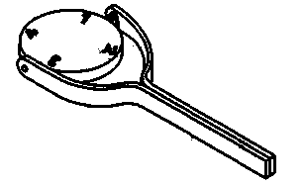
Рисунок Б. 1 - Эталон Бертольда
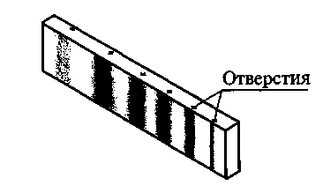
Рисунок Б.2 - Контрольный образец с индикаторным рисунком
Б.2.2 Подготовка поверхности
Подготовка поверхности заключается в удалении защитного покрытия, следов коррозии, смазки и влаги. Поверхность зачищается до металлического блеска для улучшения выявляемость трещин. Царапины, риски, неровность и грубая чешуйчатость сварных швов, на которых возможно осаждение порошка при проведении контроля, не допускаются.
Для получения более контрастного индикаторного рисунка на контролируемую поверхность наносится методом аэрозольного распыления быстросохнущая белая краска. Контрастная краска наносится тонким полупрозрачным слоем.
Б.2.3 Приготовление магнитной суспензии
Для приготовления 1 л органической (керосиновой, масляной или масло-керосиновой) магнитной суспензии с черным магнитным порошком необходимо выполнить следующие работы:
- в емкость поместить от 7 до 10 г магнитного порошка, от 0,3 до 0,5 г присадки «Акор-I» и от 5 до 10 мл керосина или масла. Содержимое тщательно перемешать;
- в емкость влить 1 л керосина. Содержимое перемешать.
В качестве индикаторной жидкости может быть использована водная магнитная суспензия. Для приготовления 1 л водной магнитной суспензии необходимо выполнить следующие работы:
- в емкость поместить от 7 до 10 г черного магнитного порошка и 1 мл поверхностно-активного вещества, например ОП-7, и туда же влить от 7 до 10 мл кипяченой воды;
- полученную пастообразную массу влить 1 л кипяченой воды и содержимое емкости вновь тщательно перемешать.
Сразу после приготовления магнитную суспензию переливают в другую емкость таким образом, чтобы на дне первой емкости остались крупные частицы, непригодные для контроля.
Б.2.4 Проверка качества магнитной суспензии
Качество суспензии проверяется по выявлению дефектов на контрольном образце следующим образом:
- контрольный образец помещается между намагничивающими блоками;
- на поверхность контрольного образца наносится (поливается) проверяемая магнитная суспензия;
- сравнивается индикаторный рисунок (осаждение порошка) на контрольном образце с рисунком на дефектограмме;
- если на контрольном образце выявилось не менее трех дефектов (из пяти), то суспензия считается пригодной для проведения контроля.
Б.2.5 Проверку качества магнитного индикатора с применением эталонов Бертольда следует проводить непосредственно на контролируемой поверхности в приложенном поле по следующей технологии:
- установить эталон Бертольда на контролируемую поверхность сосуда посередине между полюсами намагничивающего устройства крышкой из немагнитного материала (медным покрытием) вверх. Расстояние между полюсами намагничивающего устройства, входящего в комплект дефектоскопа, должно составлять 60 мм - при использовании ярма или 120 мм - при использовании тросовой перемычки;
- нанести магнитный индикатор на поверхность эталона;
- оценить качество магнитной суспензии и намагниченность контролируемого участка по образованию на эталоне четкого индикаторного рисунка.
Индикаторный рисунок над искусственным дефектом эталона Бертольда может быть не получен в случае, если угол а между силовыми линиями магнитного поля и ориентацией искусственного дефекта менее 30°, как показано на рисунке Б.3.
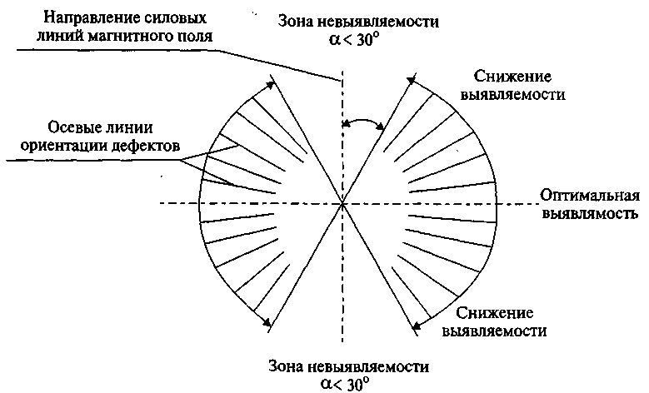
Рисунок Б.3 - Диаграмма выявляемости дефектов при проведении МПК
Б.2.6 Проверке подлежат все типы магнитных индикаторов, применяемые для контроля, в т.ч. в аэрозольной упаковке, независимо от срока их приготовления.
Б.3 Проведение МПК
Б.3.1 Контроль угловых сварных швов и околошовных зон сосуда необходимо проводить по участкам. Контролируемым участком считается поверхность, находящаяся между полюсами блоков намагничивания. Пример установки полюсов намагничивающего устройства на поверхности сосуда при проведении МПК показан на рисунке Б.4.
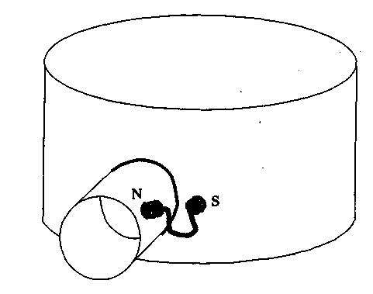
N и S - магнитные полюса намагничивающего устройства
Рисунок Б.4 - Пример установки полюсов намагничивающего устройства на поверхности сосуда при проведении МПК
Б.3.2 Рекомендуемое расстояние между полюсами а лежит в пределах от 80 до 120 мм включительно, ширина б контролируемого участка - от 45 до 80 мм включительно (рисунок Б.5). В пределах этого участка обеспечивается надежное выявление трещин. Зоны шириной от 10 до 20 мм включительно, прилегающие к полюсам, являются зонами, где дефекты не обнаруживаются. Эти зоны в контролируемый участок не входят.
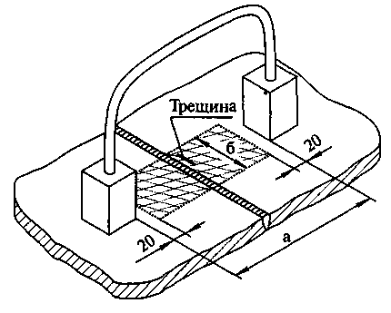
а - расстояние между полюсами; б - ширина контролируемого участка
Рисунок Б.5 - Схема расположения контролируемого участка при проведении магнитопорошкового контроля сварных соединений
Б.3.3 Перед проведением МПК проверяемая поверхность размечается на контролируемые участки. Контроль проводится последовательно по размеченным участкам.
Б.3.4 Намагничивание
Б.3.4.1 Контролируемый участок намагничивается таким образом, чтобы выполнялись следующие условия:
- силовые линии магнитного поля ориентированы перпендикулярно плоскости ожидаемого дефекта;
- контролируемый участок располагается посередине между полюсами намагничивающего устройства;
- расстояния между полюсами намагничивающего устройства соответствуют данным таблицы Б.2;
- переустановка полюсов намагничивающего устройства для дефектоскопии последующих участков контроля производится после выполнения всех операций контроля;
- переустановка полюсов намагничивающего устройства при контроле протяженного сварного шва осуществляется таким образом, чтобы соседние контролируемые участки шва соприкасались или перекрывались между собой на участке от 5 до 10 мм включительно.
Таблица Б.2 - Параметры проведения магнитнопорошкового контроля
80 мм ≤ а ≤ 120 мм | б1 ≤ 0,5 а | б2 ≤а-40 мм | а ≈ 90°
Б.3.4.2 Схемы намагничивания, рекомендуемые при проведении МПК угловых сварных соединений патрубков, штуцеров и люков с корпусом сосуда, показаны на рисунке Б.6 (при этом 100 мм ≤ а ≤ 250 мм).
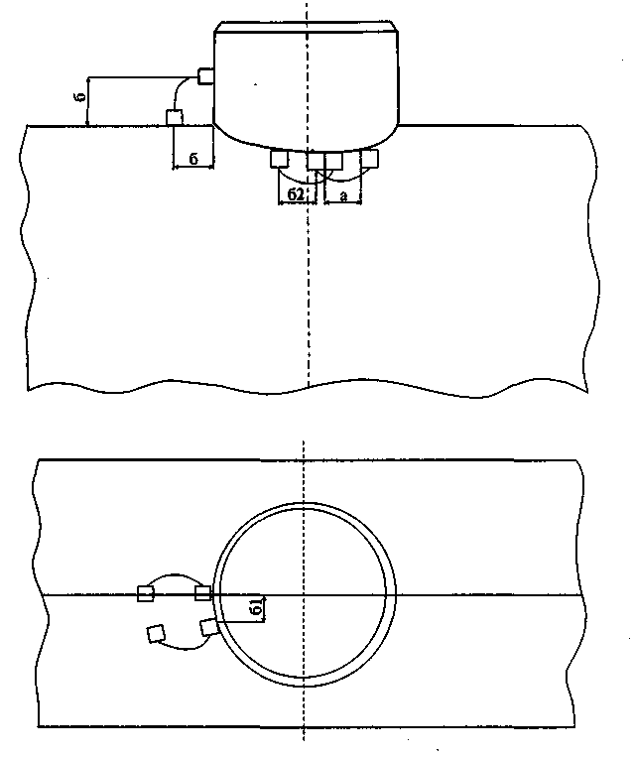
Рисунок Б.6 - Схемы намагничивания при проведении МПК угловых сварных соединений патрубков, штуцеров и люков с корпусом сосуда
Б.3.5 Проверка качества намагниченности
Качество намагниченности контролируемого участка проводится с использованием эталона Бертольда по технологии Б.2.5. Если на поверхности эталона появился индикаторный рисунок и отсутствует фон из осевших частиц порошка, то деталь намагничена качественно и компоненты магнитного индикатора подобраны правильно.
В случае появления на поверхности эталона значительного фона из частиц осевшего порошка необходимо изменить интенсивность магнитного поля (например, применить немагнитные прокладки, увеличивающие зазор между полюсами намагничивающего устройства и контролируемой поверхностью) или поменять магнитный индикатор (изменить дисперсионную среду или концентрацию магнитного порошка). После этого проверку необходимо повторить.
Проверку качества намагниченности при контроле протяженных сварных швов допускается проводить только на первом из контролируемых участков.
Б.3.6 Нанесение магнитного индикатора
Нанесение магнитного индикатора при проверке намагниченности и последующем контроле участков рекомендуется проводить после нанесения контрастной краски путем распыления с использованием пульверизатора или аэрозольного баллона. Нанесение суспензии рекомендуется выполнять капельным способом таким образом, чтобы суспензия медленно стекала в контролируемую зону.
Б.3.7 Осмотр контролируемой поверхности
Визуальный контроль следует проводить в приложенном магнитном поле не ранее чем через 20 с после нанесения магнитного индикатора. При необходимости следует использовать лупы от четырех- до десятикратного увеличения и осветительные приборы. Освещенность контролируемой поверхности должна быть не менее 1000 лк.
Б.4 Расшифровка и анализ результатов
Б.4.1 При оседании магнитного порошка на поверхности контролируемого участка могут образовываться индикаторные рисунки, по которым судят о наличии и характере дефекта.
Б.4.2 Четкие, резко очерченные линии индикаторного рисунка соответствуют дефектам, выходящим на поверхность и расположенным под углом от 60° до 90° по отношению к направлению силовых линий магнитного поля. Индикаторный рисунок в виде нечетких или размытых линий характерен для дефектов, направление развития которых составляет угол от 30° до 60° по отношению к направлению магнитного поля или для дефектов, залегающих под поверхностью контроля на глубине до 3 мм.
Б.4.3 Ориентация и протяженность линий индикаторного рисунка соответствуют ориентации и протяженности обнаруженного дефекта.
Б.4.4 Основные виды и отличительные признаки наиболее характерных дефектов, выявляемых при МПК, приведены в таблице Б.3.
Таблица Б.3 - Основные виды и отличительные признаки дефектов
Тип дефекта | Характеристика осаждаемости магнитного порошка
Трещины сварочные, усталостные | Четкие ломаные и/или ветвистые линии с резкими границами и плотным осаждением. Основным отличием индикаторного рисунка, создаваемого трещиной, является возможность его стирания и восстановление рисунка при повторном нанесении магнитной суспензии
Коррозионное растрескивание | Сетка или скопления тонких черточек
Волосовины | Прямые или слегка изогнутые в большинстве случаев нечеткие тонкие линии
Флокены | Четкие и резкие короткие черточки, иногда искривленные, расположенные группами
Закаты | Плавно изогнутые, нечеткие линии
Поры, точечные дефекты | Короткие полоски порошка, направление которых перпендикулярно направлению намагничивания
Б.4.5 При расшифровке индикаторных рисунков следует учитывать, что осаждение порошка может происходить в местах отсутствия дефектов (мнимые дефекты). Основные виды мнимых дефектов, их отличительные признаки и способы их распознавания приведены в таблице Б.4.
Таблица Б.4 - Основные виды и отличительные признаки мнимых дефектов
Мнимый дефект | Вид индикаторного рисунка | Способ распознавания | Отличительные признаки
Риска | Осаждение порошка в виде плотного валика с нечеткими границами | а) визуальный контроль с использованием лупы и источника освещения;  б) нанесение магнитного индикатора, отстоявшегося в течение 3-5 минут после перемешивания;  в) удаление риски зашлифовкой | Риска видна при боковом освещении на чистой поверхности. При отсутствии дефекта в риске порошок осаждается в виде отдельных цепочек; при наличии дефекта в риске порошок осаждается сразу по всей длине дефекта
Забоины и наклеп | Слабый, размытый индикаторный рисунок | а) визуальный контроль на предмет наличия забоин;  б) повторное нанесение магнитного индикатора | Забоины хорошо видны при визуальном контроле. При повторном нанесении индикатора первичный индикаторный рисунок легко смывается
Граница раздела участков контролируемой зоны с различными магнитными свойствами
Зона термического влияния сварки | Рисунок в виде неплотных размытых полосок в околошовной зоне, повторяющий форму границы сварного шва | Повторное нанесение магнитного индикатора | Первичный рисунок легко смывается
Граница сварного шва | а) нечеткие линии в месте перехода валика шва к основному металлу;  б) более четкие, чем в а), линии в месте перехода валика шва к основному металлу | Сглаживание мест перехода и повторный контроль | При отсутствии дефекта повторного осаждения порошка не происходит
 |  | Проверка магнитных свойств шва с использованием постоянного магнита | Сварной шов, сваренный немагнитным электродом, не притягивает постоянный магнит

Приложение В
(обязательное)
Размерные показатели дефектов для норм оценки качества* по результатам неразрушающего контроля основного металла и сварных соединений сосудов
Таблица В. 1 - Дефекты поверхности и подповерхностные дефекты основного металла и сварных соединений сосудов
Виды дефектов | Параметры дефектов
 | Номинальная толщина наиболее тонкой детали, мм | Допустимый максимальный размер дефекта, мм | Допустимое число дефектов на любые 100 мм шва
Поры | От 2 до 3 включ. | 0,5 | 3
 | Свыше 3 до 4 включ. | 0,6 | 4
 | Свыше 4 до 5 включ. | 0,7 | 4
 | Свыше 5 до 6 включ. | 0,8 | 4
 | Свыше 6 до 8 включ. | 1,0 | 5
 | Свыше 8 до 10 включ. | 1,2 | 5
 | Свыше 10 до 15 включ. | 1,5 | 5
 | Свыше 15 до 20 включ. | 2,0 | 6
 | Свыше 20 до 40 включ. | 2,5 | 7
 | Свыше 40 | 2,5 | 8
Подрезы | Допускаются подрезы глубиной не более 5 % толщины стенки, но не более 0,5 мм, протяженностью не более 10 % длины шва
Трещины всех видов и направлений | Не допускаются
Закаты
Плены
Забоины
Вмятины
Шлаковые включения
Кратеры
Свищи
Волосовины
Флокены
* Данные из ГОСТ 5520, ОСТ 26 291, ПБ 03-576-03 [1] и ПБ 03-584-03 [6].

Библиография
[1] | Правила устройства и безопасной эксплуатации  ПБ 03-576-03 |  | Правила устройства и безопасной эксплуатации сосудов, работающих под давлением
[2] | Временная методика «Экспертное техническое диагностирование сосудов, работающих под давлением на компрессорных и газораспределительных станциях. Оценка технического состояния и возможности дальнейшей эксплуатации» (утверждена ОАО «Газпром» 25 апреля 2005 г.)
[3] | Правила аттестации и основные требования  ПБ 03-372-00 | Правила аттестации и основные требования к лабораториям неразрушающего контроля
[4] | Правила аттестации  ПБ 03-440-02 | Правила аттестации персонала в области неразрушающего контроля
[5] | Руководящий документ (методические рекомендации)  РД 13-05-2006 | Методические рекомендации о порядке проведения магнитопорошкового контроля технических устройств и сооружений, применяемых и эксплуатируемых на опасных производственных объектах
[6] | Правила проектирования, изготовления и приемки  ПБ 03-584-03 | Правила проектирования, изготовления и приемки сосудов и аппаратов стальных сварных
[7] | Правила по охране труда  ПОТ Р М-012-2000 | Межотраслевые правила по охране труда при работе на высоте
[8] | Руководящий документ  РД 03-606-03 | Инструкция по визуальному и измерительному контролю
Ключевые слова: магнитопорошковый неразрушающий контроль, сосуды, работающие под давлением

